PRN Johor: Pemilihan calon UMNO lancar
ZULHISHAM ISAHAK | | 27 Februari 2022
Artikel Penuh : https://www.sinarharian.com.my/article/190070/Pilihan-Raya/PRN-Johor/PRN-Johor-Pemilihan-calon-UMNO-lancar
© 2018 Hakcipta Terpelihara Kumpulan Karangkraf

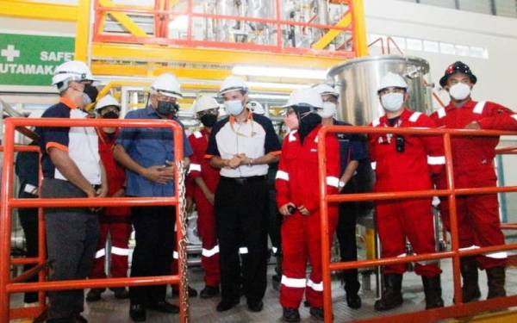
Mahdzir (dua dari kanan) melakukan lawatan kerja di kampus UniKL Malaysian Institute of Industrial Technology (UniKL MITEC), Pasir Gudang, pada Ahad

PASIR GUDANG - Pemilihan calon UMNO bagi Pilihan Raya Negeri (PRN) Johor berjalan lancar dan proses itu memudahkan semua calon parti bertanding dalam pilihan raya itu.

Naib Presiden UMNO, Datuk Seri Mahdzir Khalid memberi jawapan itu ketika ditanya sama ada UMNO mempunyai masalah berkaitan pemilihan calon mereka pada PRN Johor sehingga diumumkan pada Sabtu.

"Keadaan tidak seperti dahulu apabila ada (mereka yang tidak terpilih sebagai calon) tidak mahu balik atau tidak mahu datang," katanya ketika sidang akhbar selepas melakukan lawatan kerja di UniKL Malaysian Institute of Industrial Technology (UniKL MITEC) Pasir Gudang di sini pada Ahad.

Beliau yang juga Menteri Pembangunan Luar Bandar berkata, BN turut menampilkan ramai calon wanita kerana kelayakan dan setanding calon lelaki.

Mengenai keyakinan Barisan Nasional (BN) untuk menang yang menampilkan 70 peratus calon baharu pada PRN tersebut, beliau percaya pengundi akan dapat menerima gandingan muka baharu tersebut.

Bagaimanapun ujarnya, gabungan itu akan bekerja keras di semua kawasan untuk memenangi PRN tersebut termasuk di Parlimen Pasir Gudang yang melibatkan Dewan Undangan Negeri (DUN) Permas dan Johor Jaya.

"Apa yang paling penting ialah tawaran BN iaitu kestabilan politik untuk kesejahteraan rakyat," katanya.

